风陵渡中学纠错卷
时段： 12.12—12.17 学科：地理 年级： 高一 收集整理： 李磊
我国新疆深居内陆区域内降水总体较少，河流多为内流河，光热条件充足，形成了荒漠、绿洲、雪山等各式各样的自然景观，风力地貌、冰川地貌显著，新疆得天独厚的自然环境为葡萄、核桃、巴旦木、无花果、红枣、枸杞、哈密瓜等耐旱植被的生长创造了条件，据此回答1--2题。
1、材料中涉及的影响植被生长的自然地理要素有
A. 气温 、光照、热量 B. 气候、地貌、水文
C. 降水、地形、水文 D. 光照、降水、地貌
2、影响巴旦木无花果等特产瓜果生长的最主要的生态因子是
A. 光照、温度、二氧化碳 B. 矿物质、二氧化碳、水分
C.光照、温度、水分 D. 水分、地形、矿物质
读“我国南方某山地等高线图”，回答5--6题。
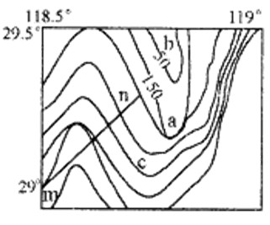
3、下列现象可信的是：
A．b、c的相对高度为400米 B．b点能看到m点
C．mn为空中索道 D．a地不可能形成瀑布
青海湖处于我国东部季风区、西北部干旱区和西南部高寒区交汇地带,并具有其自身的湖泊效应，区域内西北季风盛行，湖风与陆风交替出现。青海湖周边地区分布有大量沙丘，其中湖区东岸沙岛附近最为集中（如下左图，黑色区域为水域），西岸布哈河河口三角洲也有分布（如下右图），近年来这些沙丘面积有扩大趋势。据此回答下列各题。
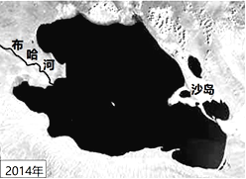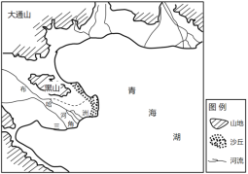
4、关于青海湖东岸沙丘的叙述，正确的是
A. 沙丘的沙源来自河湖沉积物 B. 沙丘的形成与流水堆积作用有关
C. 沙丘东坡缓西坡陡 D. 沙丘向湖心移动
5、据图推测，影响青海湖西岸沙丘形成的因素有
①西北风 ②湖陆风 ③地壳隆起 ④河流 ⑤地形
A. ①②③ B. ②③④ C. ②④⑤ D. ①④⑤
下图为“北半球某地热力环流示意图”。读图回答下列问题。
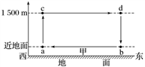
6、图中a、b、c、d四处，气压最高的是
A. a处 B. b处 C. c处 D. d处
7、图中甲处的风向为
A. 东南风 B. 西北风 C. 西南风 D. 东北风
读我国南方某地等高线地形图，回答下列各题。
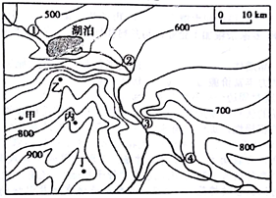
8、图示区域最大的高差可能是
A. 350米 B. 400米 C. 450米 D. 550米
9、图示区域中流量季节变化最小的河段是
A. ① B. ② C. ③ D. ④
10、某校地理研究性学习小组，利用暑假调查该区域的土地利用状况，下列地点中最不适合成为宿营地的是
A. 甲地 B. 乙地 C. 丙地 D. 丁地
下图示意长江口部分沙岛群演变过程。读图完成下列各题。
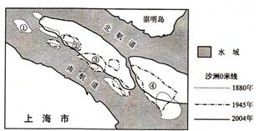

11、1880—1945年，①、②、③、④四处侵蚀速率大于堆积速率的是
A．① B．② C．③ D．④
12、据河口沙岛群的空间演变趋势，推测长江河口地区一百多年来
A．河口不断拓宽，河道不断变深
B．海水侵蚀作用大于河流堆积作用
C．北航道航行条件始终好于南航道
D．海平面上升速率小于泥沙沉积速率
13、近年来长江口水下沙洲淤积速度变慢，其原因可能是流域内
A．河流输沙量增大 B．湖泊面积减小
C．植被覆盖率提高 D．降水强度变大
14、腐殖质的成因及影响其厚度的因素。

15、说出热带雨林、热带草原和温带草原各自的特点

16、西北沙漠地区，如何根据沙丘形状判断风向；简述风沙活动带来的危害

17、从土壤的角度简述农作物可以抵御适度旱情的原因。

18、简述植物与土壤的关系。
答案 1—5BCAAC 6—10BADAC 11—13ADC

